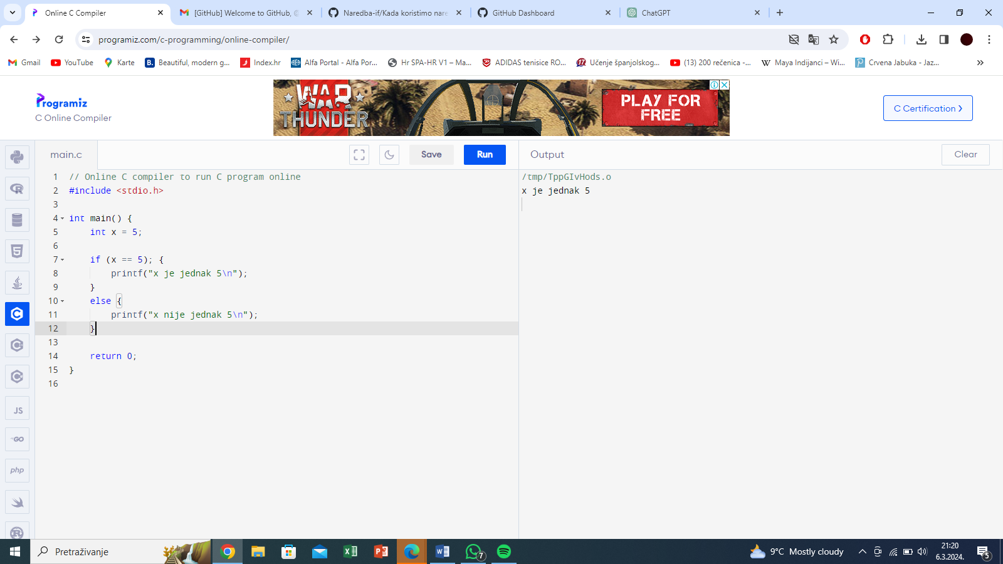U ovom primjeru greška se javlja u liniji **if (x==5); {** gdje je suvišan **;** nakon uvjetne naredbe **if**. Ovo uzrokuje da se blok koda iza **if** naredbe uvijek izvrši bez obzira na istinitost uvjeta. Dakle, ovaj program će ispisati "x je jednak 5" bez obzira na vrijednost varijable **x**.